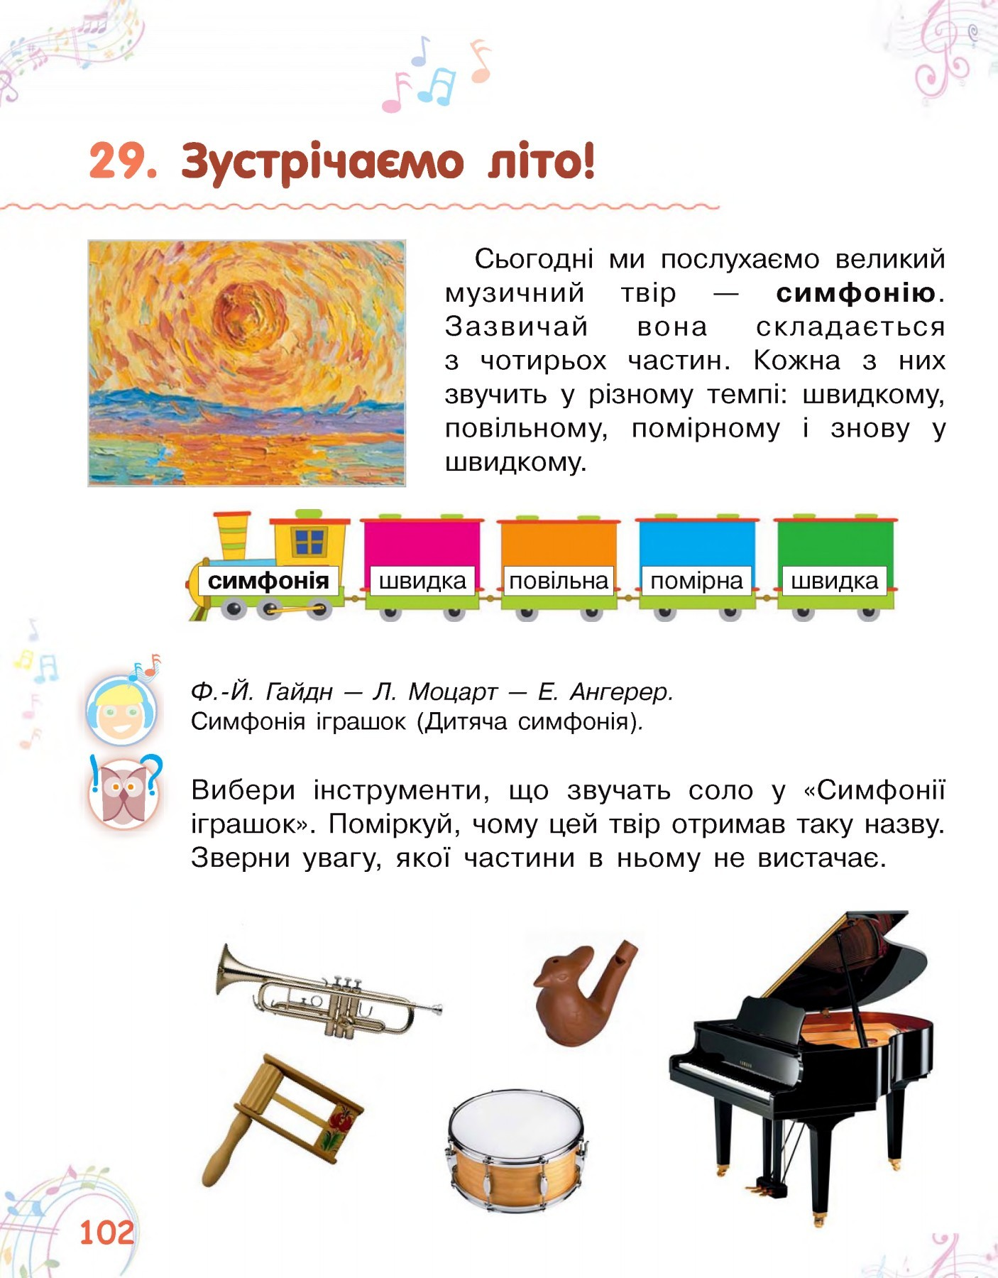

**Прослухайте.**

Ф. Гайдн «Дитяча симфонія іграшок» <https://www.youtube.com/watch?v=oBPnSSFgvW8>

Л. Моцарт « Симфонія іграшок» <https://www.youtube.com/watch?v=bgUVwWtcz_k>

Е. Ангерер «Симфонія іграшок» <https://www.youtube.com/watch?v=Up6abqysC5I>

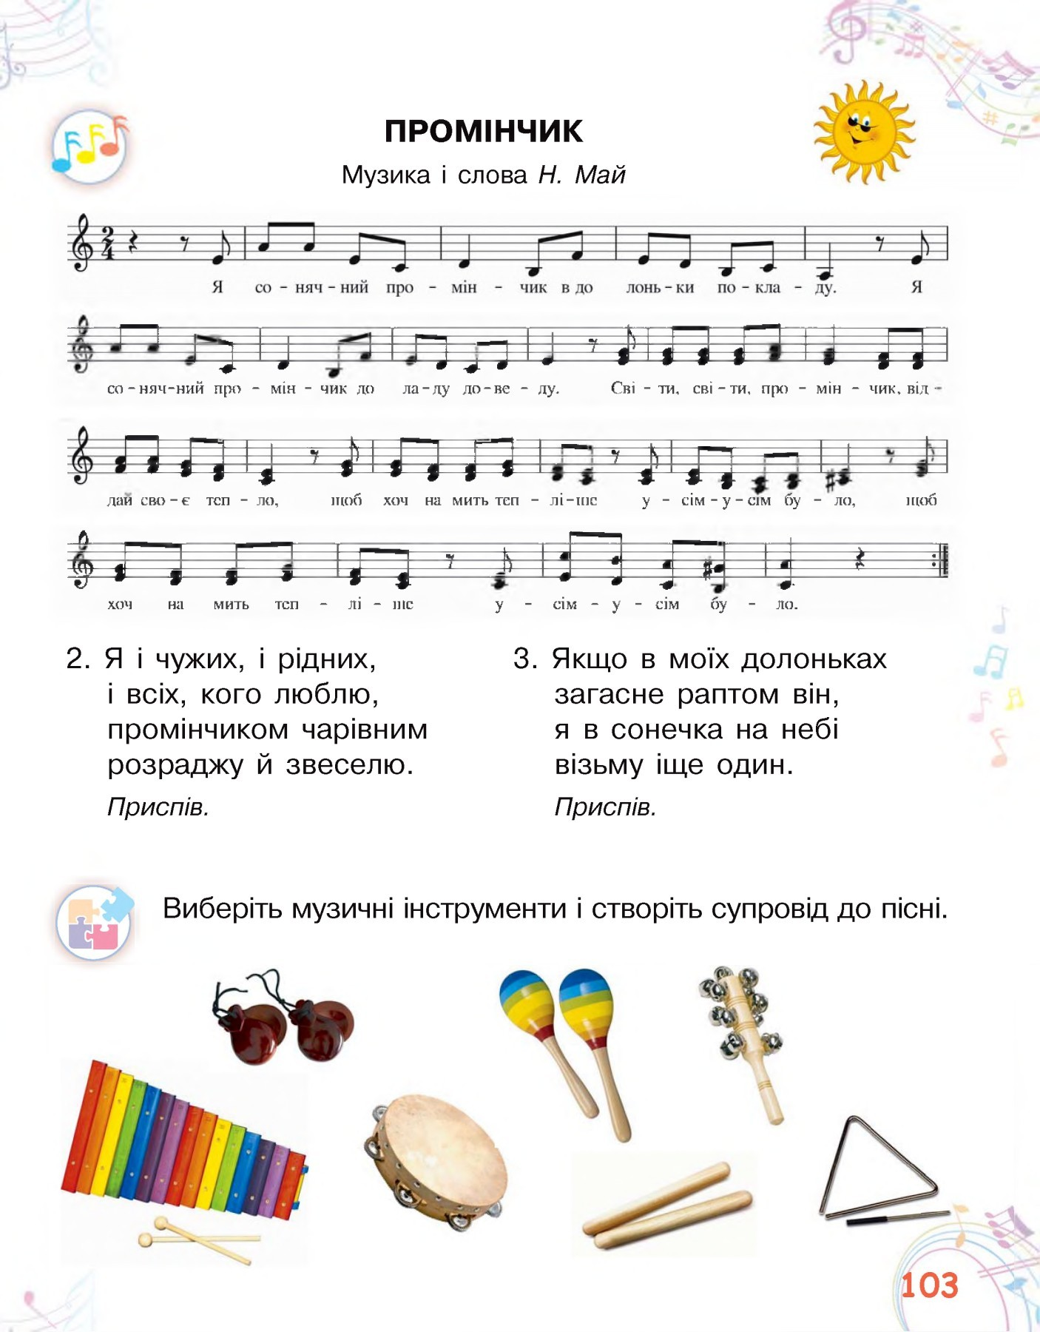

Розучіть пісню Н. Май «Промінчик» <https://www.youtube.com/watch?v=TK1TwHvuZ6E>